附件4：
中汽协会《汽车多芯片组件可靠性及功能安全分级检测要求》
团体标准编制说明
- 工作简要过程
- 任务来源
来源：现有汽车多芯片组件检测标准主要面向传统燃油车任务剖面，已构建了基于温度应力的汽车多芯片组件质量等级，电动化智能化汽车技术的发展使现有汽车多芯片组件检测认证体系面临电磁兼容等复杂环境以及高安全性适应性不足、检测效率低、成本高等问题。通过提出基于多应力组合分级的汽车多芯片组件安全可靠分级检测认证技术，面向动力域、底盘域、自动驾驶域、车身域和座舱域等不同应用场景，分析汽车多芯片组件对温度范围、振动量级、电磁兼容、静电放电、单点故障及潜在故障的要求，制定汽车多芯片组件可靠性与功能安全性分级检测要求，可作为半导体企业、零部件企业以及主机厂汽车芯片检测认证时的参考依据，有效填补我国汽车多芯片组件分级检测认证领域的空白，实现对汽车多芯片组件检测认证的降本增效。
《汽车多芯片组件可靠性及功能安全分级检测要求》团体标准是由中国汽车工业协会标准法规工作委员会批准立项，文件号为：中汽协函字【2024】456号，计划号为2024-59。
背景及意义：多芯片组件（MCM）是在高密度多层互连基板上，采用微焊接、封装工艺将构成电子电路的各种微型元器件（IC裸芯片及片式元件）组装起来，形成高密度、高性能、高可靠性的微电子产品。MCM上使用的所有组件，包括阻容感等被动元件、二极管分立器件、以及IC本身。
当前，新能源汽车智能驾驶、座舱、车身等功能域呈现计算平台融合的发展趋势，作为车载平台核心之一的车载多芯片组件（MCM），正逐步向融合化、智能化方向演进，逐渐出现车载通信组件、车载智能组件、车载全能组件等形态，模/数转换器、轴角-数字转换器、信号处理电路等MCM得到了广泛的应用，其安全性和可靠性直接关系到整车安全性和可靠性。
目前汽车多芯片组件的可靠性检测主要参考国外AEC-Q104标准，功能安全测试主要参考ISO26262。随着汽车向电动化、智能化和网联化方向发展，新能源智能网联汽车产业规模不断壮大，其任务剖面与传统燃油车相比存在较大差异，带自动启停发动机启停次数和电动车待机时间相较燃油车增加近1倍，因此现有依据传统燃油车任务剖面制定的系列标准无法覆盖日益发展的新能源智能网联汽车任务剖面，有必要通过调研梳理新能源智能网联汽车的任务剖面，对现有标准的测试项目及测试条件开展优化。同时，目前汽车电子电气架构由分布式向集中域发展（汽车按照功能划分为动力域、底盘域、自动驾驶域、车身域和座舱域五大区域），每个域拥有不同的任务剖面，对多芯片组件环境适应性、寿命、电磁兼容、功能安全等均提出不同的要求。因此，需要细化、分领域的标准规范进行指导。
汽车多芯片组件分级检测标准的缺失，导致行业上游多芯片组件设计企业无法明确产品可靠性要求和设计准则，下游汽车主机厂也没有明确的汽车多芯片组件选用基准，严重阻碍了我国汽车多芯片组件国产化进程和技术水平的发展。为规范产业链上下游的技术语言，提升我国汽车多芯片组件的技术水平，本项目计划通过面向动力域、底盘域、自动驾驶域、车身域和座舱域等不同应用场景，分析汽车多芯片组件对温度范围、振动量级、静电放电、功能安全及电磁兼容等方面要求，基于任务剖面细化应力试验条件，制定汽车多芯片组件可靠性及功能安全分级检测要求，有效填补我国汽车多芯片组件分级检测认证领域的空白，实现对汽车多芯片组件检测认证的降本增效，具有以下重要的意义：
- 可作为多芯片组件技术要求及试验方法的依据，更权威、高效地筛选出符合车用可靠性标准要求的产品，打通供需传递链条。
- 对于模组公司，能够更明确终端客户对汽车多芯片组件设计及检验的目标和要求，增强开发和验证的适用性，节省周期及成本。
- 对于进行汽车多芯片组件检验试验的第三方检测机构，能够明确试验要求、试验程序、试验依据等，更有效的开展产品检验认证工作。
- 终端用户能够以此为基础，根据自身应用要求对模组公司形成指导建议和约束；有助于加速汽车多芯片组件国产化，提升国产芯片的使用率和宣传，打开国产汽车多芯片组件应用市场。
- 促进汽车多芯片组件行业标准化：标准化是推动行业健康发展的关键因素之一。制定《汽车多芯片组件可靠性及功能安全分级检测要求》标准，可以促进汽车多芯片组件行业的标准化进程，提高行业的整体竞争力和市场规范度。
- 降低制造成本：通过制定统一的技术要求和试验方法，可以促进多芯片组件制造商之间的合作和技术交流，推动产业链的优化和协同发展。这有助于降低制造成本，提高产品的性价比，为消费者提供更优质的汽车产品。
- 提升国内多芯片组件产业竞争力：通过制定《汽车多芯片组件可靠性及功能安全分级检测要求》标准，可以推动我国多芯片组件产业的技术进步和自主创新，提高国内多芯片组件产业的竞争力和市场份额。这有助于实现我国汽车产业的自主可控和可持续发展。
- 主要起草单位及任务分工
标准立项后，工业和信息化部电子第五研究所联合整车企业、零部件企业、芯片企业、检测公司、高等院校等共同制定和完善标准草案。参编单位有：广东省大湾区集成电路与系统应用研究院、上海复旦微电子集团股份有限公司、合肥杰发科技有限公司、深圳市北测检测技术有限公司、圣邦微电子（北京）股份有限公司、思瑞浦微电子科技（苏州）股份有限公司、上海为旌科技有限公司、深圳曦华科技有限公司、上海芯思维信息科技有限公司、重庆览山汽车电子有限公司、芯洲科技（北京）股份有限公司、中国科学院微电子研究所、长城汽车股份有限公司、苏州长光华芯光电技术股份有限公司、华润微集成电路（无锡）有限公司、广东工业大学、吉利汽车研究院（宁波）有限公司、华南理工大学、珠海极海半导体有限公司、深圳开阳电子股份有限公司、惠州市德赛西威汽车电子股份有限公司、广州汽车集团股份有限公司、北京汽车研究总院有限公司等。
其中，牵头单位的主要工作内容：
- 组织成立标准起草组;
- 组织并参加标准化起草活动;
- 协调处理起草工作中出现的问题，根据以往经验，结合起草组各单位建议，完善标准草稿;
- 组织相关单位，对标准测试相关内容进行试验验证。
起草组成员的主要工作内容：
- 配合牵头单位成立标准起草组，共同完成标准起草工作;
- 根据分工，承担标准起草任务：相关单位根据自身经验，反馈汽车多芯片组件可靠性及功能安全检测要求;
- 根据需要，配合开展标准的测试验证工作。
- 标准研讨情况
标准起草组遵守GB/T 1.1-2020等文件相关规定，结合标准制定工作程序的各个环节，进行了探讨和研究。对国内外的相关标准进行系统研究，对行业现有标准技术文件和研究成果进行归纳整理，对比国内外多芯片组件标准的技术要求，进行了必要的试验验证，保证标准研究方向的正确性及可行性。同时标准起草组广泛听取了行业知名专家的意见，组织相关技术人员对标准中各章节的技术指标、内容要求进行多次研讨。具体工作过程如下。

1.3.1 预研
调查研究国内外主要汽车多芯片组件技术规范和国内汽车多芯片组件标准研究制定情况，明确标准定位与差异性，确定汽车多芯片组件技术规范标准制定的意义和目的，深入调研汽车不同应用场景对多芯片组件可靠性及功能安全的要求（如温度范围、振动量级、电磁兼容、静电放电、单点故障及潜在故障等），拟解决目前行业需求和需要解决的问题。根据调研结果，汇总后形成结论，形成标准框架草案及技术路线图，确定核心章节及验证方案，用于编制标准立项汇报材料以及标准立项建议书，为后续起草奠定技术共识和数据基础。

1.3.2 立项
依据汽车芯片标准体系建设整体设计思路，完成标准正文初稿框架结构内容初版编写，完成标准立项相关材料初版编写；召开内部评审会，听取行业整车企业、芯片企业与零部件企业专家意见并进行修订后，提交立项资料至国家新能源汽车技术创新中心进行立项申报，2024年7月30日由国家新能源汽车技术创新中心组织汽车、芯片等行业专家进行标准立项审查，2024年9月23日，中国汽车工业协会发布标准立项通过公示。

1.3.3 起草
标准立项后，工业和信息化部电子第五研究所联合整车企业、零部件企业、芯片企业、检测公司、高等院校等共同制定和完善标准草案。参编单位有：广东省大湾区集成电路与系统应用研究院、上海复旦微电子集团股份有限公司、合肥杰发科技有限公司、深圳市北测检测技术有限公司、圣邦微电子（北京）股份有限公司、思瑞浦微电子科技（苏州）股份有限公司、上海为旌科技有限公司、深圳曦华科技有限公司、上海芯思维信息科技有限公司、重庆览山汽车电子有限公司、芯洲科技（北京）股份有限公司、中国科学院微电子研究所、长城汽车股份有限公司、苏州长光华芯光电技术股份有限公司、华润微集成电路（无锡）有限公司、广东工业大学、吉利汽车研究院（宁波）有限公司、华南理工大学、珠海极海半导体有限公司、深圳开阳电子股份有限公司、惠州市德赛西威汽车电子股份有限公司、广州汽车集团股份有限公司、北京汽车研究总院有限公司等。
2025年3月25日，中汽协汽车芯片专委会秘书处组织在北京组织召开标准起草组启动会暨第一次标准研讨会，会上项目组介绍了标准编制的背景、目的、意义和基本思路，以及标准起草方案，起草组就标准框架及标准草案进行了讨论，会上给出了10余条意见和建议。起草组经过讨论形成标准研究编写初步分工并确定起草阶段工作计划及下一步工作计划。
2025年6月30日，中汽协汽车芯片专委会秘书处组织起草组单位召开了起草组第二次标准研讨会，标准主笔人介绍了根据第一次会议意见对标准文本的修改情况，以及标准编写整体情况。起草组各编写单位就承担部分的编写思路进行了讲解，起草组全体成员就标准各部分内容进行了讨论，形成改进意见10余项。起草组成员讨论确定下一步工作计划。
2025年8月XX日，中汽协汽车芯片专委会秘书处通过线上会议组织起草组单位召开了起草组第三次标准研讨会，标准主笔人介绍了标准整体进展，起草组内对标准文本意见的处理情况，起草组对相关意见进行了讨论和确认。电子五所标准主笔人介绍了标准试验验证计划、目前已开展工作及后续的验证分工，相关单位根据会议要求，会后按期反馈试验报告及进行试验验证等。

1.3.4 试验验证
2025年4月，由牵头单位组织起草组单位，征集标准试验验证参与意向、验证内容，并根据参与意向及验证内容制定试验验证计划及方案。
2025年4月～2025年9月，选取不同型号多芯片组件，依据《汽车多芯片组件可靠性及功能安全分级检测要求》进行了主要项目检验，通过分析试验过程以及测试数据，验证了标准内容的合理性和可行性。

1.3.5 征求意见
试验验证后，标准起草组修改标准文本、形成标准征求意见稿和编制说明，于2025年XX月提交中国汽车工业协会申请行业公开征求意见，未收到行业内的意见反馈。

二、标准编制原则和主要内容

2.1 标准制定原则
1）本标准编写符合 GB/T 1.1—2020《标准化工作导则 第 1 部分：标准化文件的结构和起草规则》的规定起草。
2）本标准无对应的国际或国外标准可供对照及参考。起草过程中，充分考虑与国内外现有相关标准的统一和协调，标准中的指标要求充分考虑了国内当前行业技术水平，草案内容已经过多次充分讨论、修改和完善，并在起草组内多次征求意见。本标准的制定是在对我国汽车多芯片组件开发及应用现状进行调查，对相关国际、国外相关标准在我国的适用性进行分析研究，结合我国新能源智能网联汽车任务剖面调研，提出汽车多芯片组件可靠性及功能安全分级检测要求；并通过验证试验，对试验方案的可行性进行了验证，确定了适合我国实际情况的汽车多芯片组件的分级检测要求。

2.1.1 通用性原则
编写《汽车多芯片组件可靠性及功能安全分级检测要求》标准是为了确保该标准能够适用于不同的应用场景、制造商和产品，同时保持技术规范的一致性和可比性。标准提出的指标和要求符合行业发展水平，提供的试验方法可实现、可操作，在行业内具有较高的通用性。
1）中立性和普适性：标准应中立地制定，不偏袒任何特定的制造商或技术。同时，标准应具备普适性，能够涵盖汽车行业的主要应用场景和需求。
2）基于国际标准和行业共识：在制定技术规范时，本标准尽量参考和借鉴已有的国际标准和行业共识，以确保标准的兼容性和互操作性。
3）考虑技术进步和未来发展：在制定本标准时，考虑了技术进步对多芯片组件可靠性和功能安全的影响，为未来的升级和改进留出空间。
4）分级检测和评估标准的统一：为确保多芯片组件满足汽车不同应用领域需求，制定统一、规范的可靠性及功能安全分级检测要求。这些方法基于科学原理和工程实践，能够客观、准确地评价多芯片组件可靠性及功能安全水平。

2.1.2 指导性原则
1）明确性和精确性：规范应详细阐述多芯片组件的可靠性及功能安全分级检测要求等，确保读者能够充分理解并按照标准执行。
2）兼容性和互通性：考虑到汽车行业的快速发展，该标准应尽可能与现有的国际和行业标准兼容，同时考虑到未来技术发展的可能性，保持一定的前瞻性。
3）安全性和可靠性：多芯片组件作为汽车中的关键组件，其安全性和可靠性至关重要。应提出严格的分级检测要求，以确保多芯片组件在汽车不同应用领域中能够满足安全和可靠性的要求。
4）可操作性和实用性：标准应易于理解和操作，方便工程师和技术人员在实际生产和使用中遵循。同时，应考虑不同制造商的生产能力和市场需求，制定合理的技术规范，以促进多芯片组件的广泛应用和普及。

2.1.3 协调性原则
本标准提出的汽车多芯片组件分级检测要求，通过与整车企业、零部件企业、芯片企业、检测公司、测试设备公司、高校等多方专家讨论论证，使标准的检测项目和检测要求与各单位的现行情况相协调。

2.1.4 兼容性原则
本标准提出的汽车多芯片组件可靠性及功能安全分级检测要求充分考虑了当前技术水平，同时注重实用性和前瞻性，本标准吸取了国内外汽车多芯片组件相关标准的优秀经验，在标准制定的过程中，将持续收集当前汽车不同应用领域任务剖面及多芯片组件应用存在的各项问题，在现有汽车多芯片组件标准的基础上，进一步优化分级检测要求，以便指导整车企业、Tier1企业以及多芯片组件企业的研发、生产。

2.2 标准主要技术内容
本标准由范围、规范性引用文件、术语和定义、可靠性分级要求、功能安全分级要求、电磁兼容分级要求、可靠性及功能安全分级检测要求等7部分组成，其中，可靠性分级要求包括概述、抽样原则、温度范围分级要求、振动量级分级要求、静电放电分级要求、可靠性分级检测要求等内容。
本文件规定了汽车多芯片组件不同可靠性及功能安全等级应满足的可靠性、功能安全、电磁兼容检测要求以及推荐应用领域，适用于汽车多芯片组件的选型评价或适用时的认证评价，同时为汽车多芯片组件企业产品研发、整车及零部件企业汽车多芯片组件选型与采购提供参考。

2.3 关键技术问题说明
本标准根据汽车不同应用领域任务剖面，对汽车多芯片组件可靠性及功能安全要求进行了筛选和梳理，可靠性试验项目及试验条件进一步予以明确优化，参考AEC-Q104等标准根据当前行业实际应用情况和适用性开展研究，同时对于方法进行整体规范，以避免歧义和试验的不一致性，更加准确地体现不同多芯片组件产品的可靠性及功能安全水平，有利于第三方认证和设计选型等需求。
此检验规范可以进一步打消用户对于国产多芯片组件的汽车使用疑虑，进一步提升国产汽车多芯片组件的使用覆盖率，避免国外产品的市场垄断和技术压制。

2.4 标准主要内容的论据
本标准吸取了国内外汽车多芯片组件相关标准的优秀经验，在标准制定的过程中，将持续收集汽车不同应用领域任务剖面及目前汽车多芯片组件存在的各项问题，参考现有AEC-Q104和IEC60747-9等标准，进一步优化可靠性及功能安全分级检测要求，以便指导整车企业、Tier1企业以及多芯片组件企业的研发、生产。

2.5 标准工作基础
标准起草组由第三方权威检测机构工业和信息化部电子第五研究所（以下简称“电子五所”）牵头，联合广州汽车集团股份有限公司（以下简称“广汽集团”）、惠州市德赛西威汽车电子股份有限公司（以下简称“德赛西威”）等汽车芯片产业链上下游各环节企业，具备完整的汽车电子知识体系和行业经验，可以为本标准的制定和验证提供强有力的技术和资源支持。通过多芯片组件研发方、使用方、检测方等共同参与标准制定，在最大程度上保证了本标准的可操作性、可用性和实用性。
面向广汽集团、长安汽车、惠州华阳、德赛西威、经纬恒润、英博尔等整车/零部件企业，通过走访调研、召开研讨会等方式开展汽车多芯片组件应用场景调研，分析动力域、底盘域、自动驾驶域、车身域和座舱域等不同应用场景下汽车多芯片组件对温度范围、振动量级、静电放电、电磁兼容等方面的要求，基于任务剖面细化应力试验条件，制定《汽车多芯片组件可靠性及功能安全分级检测要求》，有效填补我国汽车多芯片组件分级检测认证领域的空白，实现对汽车多芯片组件检测认证的降本增效。

三、采用国际标准和国外先进标准情况
本标准采用国际和国外标准包括：
IATF16949 国际汽车行业的质量管理体系标准(Quality management system requirements for automotive production and relevant service parts organizations)
ISO 9001 国际质量管理体系标准(Quality management system-Requirements)
ISO 26262 道路车辆功能安全(Road vehicles Functional safety)

四、主要关键指标及试验验证情况
针对汽车不同领域，标准起草组选择上海移远通信技术股份有限公司、深圳市纽瑞芯科技有限公司、湖南进芯电子科技有限公司、重庆九洲星熠导航设备有限公司、重庆西南集成电路设计有限责任公司等单位产品，结合（潜在）用户需求，共同制定了面向不同领域的考核评价方案。通过试验验证，上述产品均通过考核评价。
以车身域深圳市纽瑞芯科技有限公司NRT81750B1Q型号多芯片组件产品为例。根据本标准及用户、多芯片组件企业沟通情况，明确该产品应符合2级可靠性检测要求（见下表）。
等级 | 可靠性分级要求 |  |  |  | 功能安全  分级要求 | 电磁兼容  分级要求
 | 温度范围 | 振动量级 | 静电放电 | 可靠性分级检测要求
R2 | 2级：-40~+105℃ | 非适用产品类型 | HBM ：2 2000V≤HBM＜4000V  CDM ：C2b 750V≤CDM <1000V | 0级 | 系统级功能安全符合ASIL-D | N级0≤V<12dBuV
标准验证总体结果如下：
组别 | 序号 | 试验项目 | 简称 | 试验样品数量 | 试验条件 | 试验结果
A组：加速环境应力试验^{a* d*} | A2 | 带电偏置强加速稳态湿热试验 | HAST | 30只/批*3批  或与客户协商 | 温湿度条件：  （1）HAST  Ta=130℃、RH=85%，t=56h； | 通过
 | A3 | 无偏置强加速稳态湿热试验 | UHST | 30只/批*3批  或与客户协商 | 温湿度条件：  （1）UHST  Ta=130℃、RH=85%，t=56h； | 通过
 | A4 | 温度循环 | TC | 30只/批*3批 | 温湿度条件：  Ta=-40~105℃，Clc=1000循环； | 通过
 | A5 | 功率温度循环 | PTC | 30只/批*3批  或与客户协商 | 温湿度条件：  Ta=-40~105℃，Clc=4132循环； | 通过
 | A6 | 高温贮存 | HTSL | 30只/批*3批  或与客户协商 | 温湿度条件：  Ta =105℃，t=1000h | 通过
B组：加速寿命试验 | B1 | 高温工作寿命 | HTOL | 30只/批*3批  或与客户协商 | 温湿度条件：  Ta =105℃，t=1000h | 通过
E组：电性能验证 | E2 | 静电放电人体模型 | HBM | 15只/批*1批 | （1）试验电压：±500V、±1000V、±2000V、±4000V；  （2）放电次数：1次脉冲；  （3）间隔时间：300ms。 | 通过
 | E3 | 静电放电充电器件模型 | CDM | 9只/批*1批 | （1）试验电压：±250V、±500V、±1000V。 | 通过
 | E9 | 电磁兼容测试 | EMC | 1只/批*1批 | （1）试验电压：VDD=5V；  （2）试验方向：0°、90°、180°、270°；  （3）频率范围：150kHz ~1.0GHz。 | 通过
注：表中未列出的试验项目参考AEC-Q100进行，各项试验均已通过。
部分关键试验项目试验验证结果如下：
4.1 预处理
（1）检测仪器、设备：
序号 | 设备名称 | 设备型号
1 | 立体显微镜 | S9D
2 | 温度循环试验箱 | TSG-201S-W
3 | 高温试验箱 | PH-201
4 | 高低温湿热试验箱 | EL-10KA
5 | 氮气无铅回流焊机 | SER-710A
（2）参考标准
T/CAAMTB xx－2025 汽车多芯片组件可靠性及功能安全分级检测要求
AEC-Q104-Rev-A Failure Mechanism Based Stress Test Qualification For Multichip Modules (MCM) In Automotive Applications
JESD22-A113 Preconditioning of Nonhermetic Surface Mount Devices Prior to Reliability Testing
J-STD-020 Moisture/Reflow Sensitivity Classification for Nonhermetic Solid State Surface Mount Devices
（3）试验条件
温度循环 | -40℃~125℃，停留时间15min，5次循环，转换时间≤1min
烘焙 | 105℃，24h
吸潮（0.40-0.48 eV） | 60℃，60%RH，40h
回流焊 | 无铅焊料，Tp=260℃，预热温度：150℃~200℃，预热时间：60s~120s，预热温升速率≤3℃/秒，液相线温度：217℃，液相线时间：60s~150s，tp≥30s，3次回流焊。
浸润助焊剂 | 至少10s
清洗 | 去离子水清洗
干燥 | 室温干燥至少15min
电测试温度 | 130℃
电测试相对湿度 | 85%RH
电测试加电条件 | Vcc=3.6V
（4）试验结果：
试验项目 | 样品编号 | 试验结果 |  | 判据
外部目检 | 1~80(A1-L1)  1~80(A1-L2)  1~80(A1-L3) | 合格 |  | （1）无可见外部裂缝（2）无翘曲、膨胀或凸块导致封装体的平坦度发生改变。
温度循环 |  | 合格 |  | 外观应无明显损伤
烘焙 |  | 合格 |  | 外观应无明显损伤
吸潮 |  | 合格 |  | 外观应无明显损伤
回流焊 |  | 合格 |  | 外观应无明显损伤
浸润助焊剂 |  | 合格 |  | 外观应无明显损伤
清洗 |  | 合格 |  | 外观应无明显损伤
干燥 |  | 合格 |  | 外观应无明显损伤
电测试 | 1~80(A1-L1)  1~80(A1-L2)  1~80(A1-L3) | 合格 |  | /
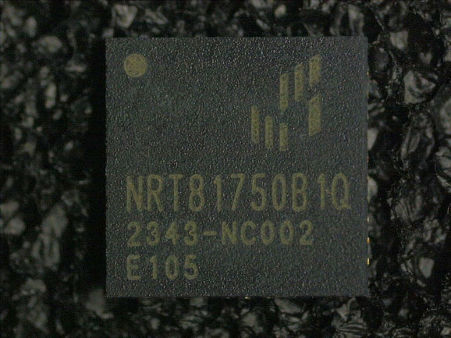
外部目检典型图片
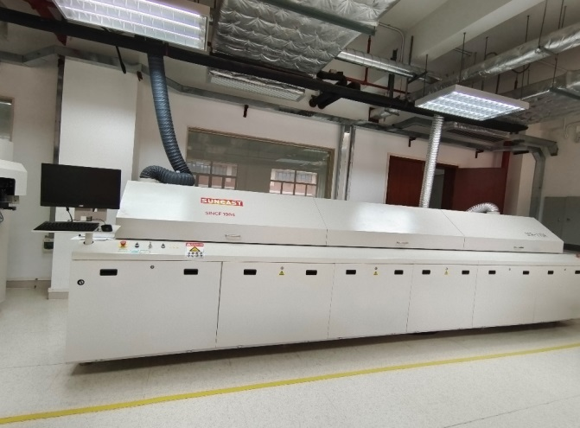 |  |  | 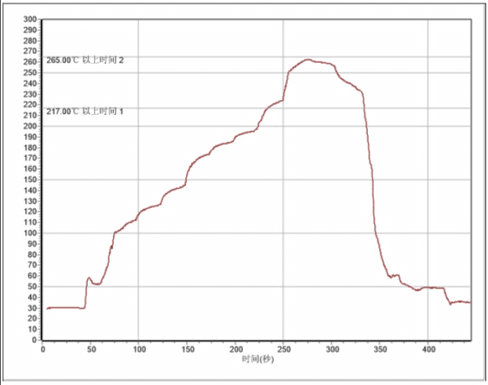
回流焊试验设备 |  |  | 回流焊曲线分析报告
图1 预处理试验图片
4.2 带电偏置强加速稳态湿热
（1）检测仪器、设备
序号 | 设备名称 | 设备型号
1 | HAST试验箱 | PC-422R8D
2 | 直流稳压电源 | GPS-2303C
3 | 胜达克测试机 | S200
4 | 高低温Handler | EXCEED-9808
（2）参考标准
T/CAAMTB xx－2025 汽车多芯片组件可靠性及功能安全分级检测要求
AEC-Q104-Rev-A Failure Mechanism Based Stress Test Qualification For Multichip Modules (MCM) In Automotive Applications
（3）试验条件
温度 | 130℃
相对湿度 | 85%RH
加电条件 | Vcc=3.6V
时间 | 56小时
电测试温度 | 25℃/105℃
（4）试验结果
按照2级考核评价要求，样品试验56小时电测和外观检查都合格。
试验项目 | 样品编号 |  | 试验结果 |  | 判据
带电偏置强加速稳态湿热 | 1~80(A1-L1)  1~80(A1-L2)  1~80(A1-L3) |  | 合格 |  | 外观应无明显损伤
电测试 | 1~80(A1-L1)  1~80(A1-L2)  1~80(A1-L3) |  | 合格 |  | /
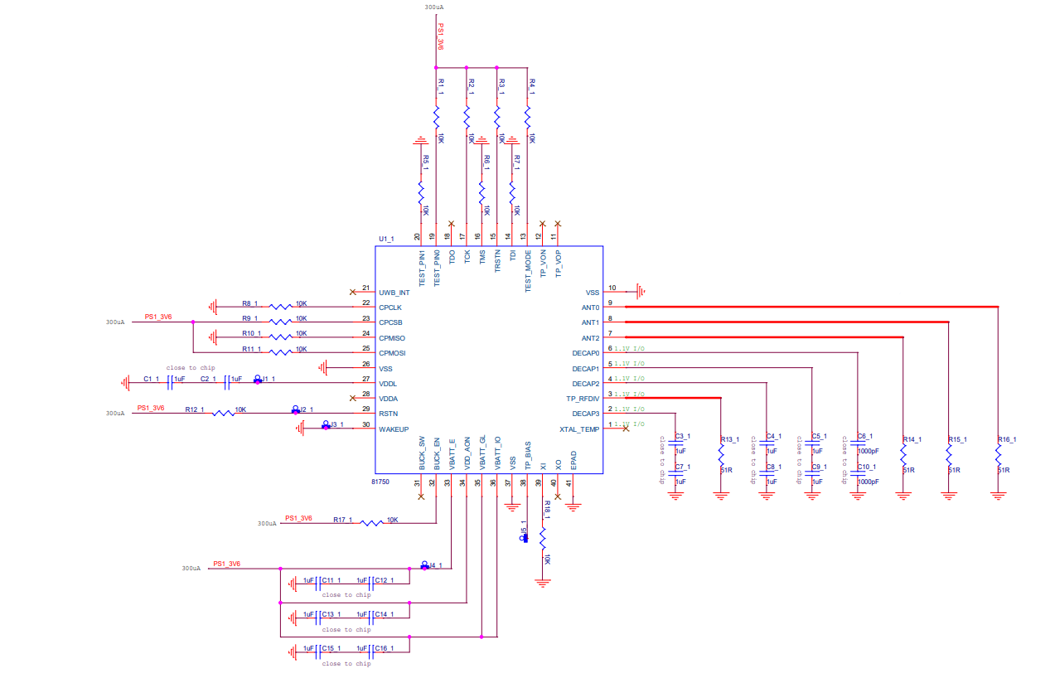 |  |  |  | 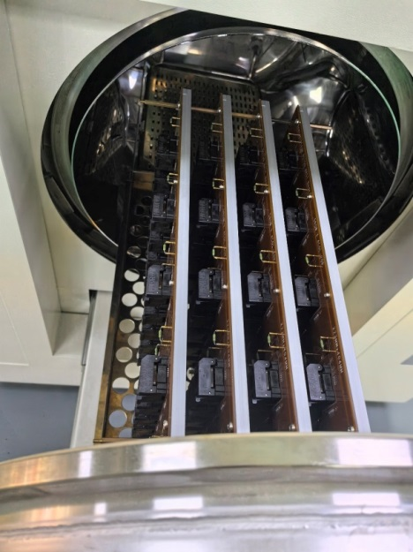
HAST试验原理图 |  |  |  | HAST进箱图片
图2 HAST试验图片
根据多芯片组件企业要求，继续试验至96h，样品仍然合格。
4.3 高温工作寿命
（1）检测仪器、设备
序号 | 设备名称 | 设备型号
1 | 高温试验箱 | CEEC-GW-200
2 | 直流电源 | GPS-2303C
3 | 直流电源 | 62012P-80-60
（2）参考标准
T/CAAMTB xx－2025 汽车多芯片组件可靠性及功能安全分级检测要求
AEC-Q104-Rev-A Failure Mechanism Based Stress Test Qualification For Multichip Modules (MCM) In Automotive Applications
（3）试验条件
环境温度 | 105℃
试验程序 | 由委托方提供
加电条件 | Vcc=3.6V
时间 | 1000小时
电测试环境温度 | 25℃/-40℃/105℃
（4）试验结果
按照2级考核评价要求，样品试验1000小时电测和外观检查都合格。
试验项目 | 样品编号 | 试验结果 | 判据
高温工作寿命 | 1~80(B1-L1)  1~80(B1-L2)  1~80(B1-L3) | 合格 | 外观应无明显损伤
电测试 | 1~80(B1-L1)  1~80(B1-L2)  1~80(B1-L3) | 合格 | /

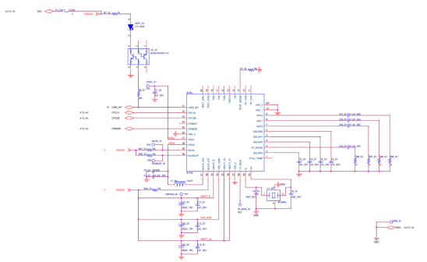 |  | 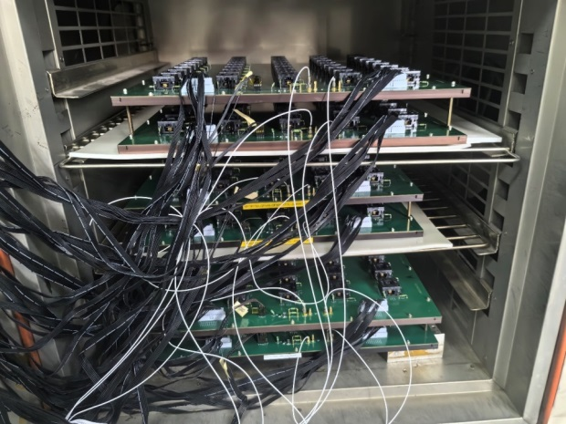
HTOL原理图 |  | HTOL进箱图
图3 HTOL试验图片
4.4 静电放电充电器件模型（CDM）
（1）检测仪器、设备
序号 | 设备名称 | 设备型号
1 | CDM静电放电测试系统 | ORION3
2 | 全自动抗静电及闩锁测试系统 | MK.2TE
3 | 胜达克测试机 | S200
4 | 高低温Handler | EXCEED-9808
（2）参考标准
AEC-Q104-Rev-A Failure Mechanism Based Stress Test Qualification For Multichip Modules (MCM) In Automotive Applications
T/CAAMTB xx－2025 汽车多芯片组件可靠性及功能安全分级检测要求
（3）试验条件
模式: | 充电器件模型
试验电压 | ±125V（所有引脚）、±250V（所有引脚）、±500V（所有引脚）、±500V（所有引脚，RF引脚除外）、±1000V（所有引脚，RF引脚除外）
放电次数 | 3次充放电循环
电测试环境温度 | 25℃/105℃
（4）试验结果
试验项目 | 样品编号 | 试验结果
静电放电充电器件模型 | ±125V：1~3(E3-L2)  ±250V：4~6(E3-L2)  ±500V：7~9(E3-L2)  ±500V：10~12(E3-L2)  ±1000V：13~15(E3-L2) | I-V特性曲线未见明显变化
静电放电充电器件模型后电测 | 1~15(E3-L2) | 合格
4.5 静电放电人体模型（HBM）
（1）检测仪器、设备
序号 | 设备名称 | 设备型号
1 | 全自动抗静电及抗闩锁测试系统 | MK.2TE
（2）参考标准
AEC-Q104-Rev-A Failure Mechanism Based Stress Test Qualification For Multichip Modules (MCM) In Automotive Applications
T/CAAMTB xx－2025 汽车多芯片组件可靠性及功能安全分级检测要求
（3）试验条件
模式 | 人体模型
试验电压 | ±500V，±1000V，±2000V，±4000V
放电次数 | 1 次脉冲
间隔时间 | 300ms
电测试环境温度 | 25℃/105℃
（4）试验结果
试验项目 | 样品编号 | 试验结果
静电放电人体模型 | ±500V：1~3(E2-L1)  ±1000V：4~6(E2-L1)  ±2000V：7~9(E2-L1)  ±4000V：10~12(E2-L1) | I-V特性曲线未见明显变化
静电放电人体模型后电测试 | 1~12(E2-L1) | 合格

五、与现行法律、法规和政策及相关标准的协调性
本标准的条目，符合国家有关法律、法规和相关强制性标准的要求，与现行的国家标准、行业标准相协调。
当前无多芯片组件可靠性要求及试验方法国家标准，本标准是面向多芯片组件器件。

六、贯彻标准的要求和措施建议
严格按照本标准提出的可靠性要求及试验方法，对检验工程师进行理论学习和操作培训，保证检验方法操作的准确性。

七、其他需要说明的事项·
无。

